DKV2 – Beschreibung der Eigenschaften
DKV2 ist dazu gedacht die Direktkredite von MHS Projekten zu verwalten. Dazu werden die Daten in einer SqLite Datenbank mit der Dateiendung .dkdb gespeichert.
Die Funktionen des Programms werden über das Menü oder über Kontext Menüs (Klick mit der sekundären Maustaste) aufgerufen.

Installation
Das Programm ist in C++ mit Qt 5 geschrieben. Es ist auf GitHub verfügbar und kann mit QtCreator gebaut werden. Auf Anfrage kann ein ZIP mit den Programmdateien ausgeliefert werden. Die Verzeichnisstruktur in dem Archiv muss lediglich ausgepackt werden. Dann kann „DKV2.exe“ gestartet werden.

Nach dem Start
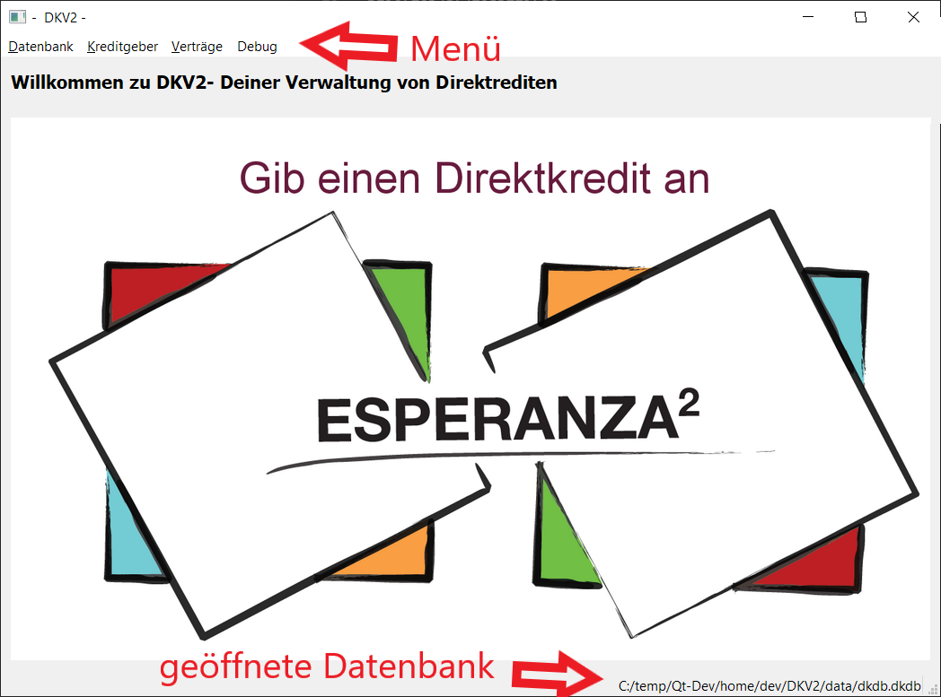
Wenn das Programm gestartet wird versucht es die zuletzt verwendete Datenbank zu öffnen. Ist diese nicht vorhanden kann der Nutzer einen Dateinamen angeben und es wird eine neue Datenbank erzeugt. Das Hauptfenster sieht dann so aus:

Das Menü „Datenbank“

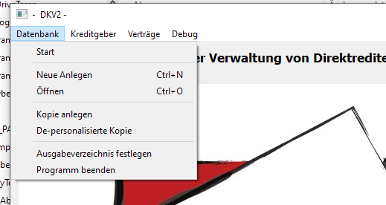
Die Einträge „Neu Anlegen“ und „Öffnen“
Wie die Bezeichnungen nahelegen kann man damit verschiedene Datenbanken anlegen und öffnen. Eine bereits geöffnete Datenbank wird geschlossen, wenn eine andere angelegt oder geöffnet wird.
Wichtig!
- Man kann mit der Funktion „neu anlegen“ existierende Dateien überschreiben. Lese und befolge die Warnhinweise.
- Die übliche Dateiendung ist „.dkdb“. Es steht Dir aber frei eine andere Dateiendung zu verwenden
- Es ist selten notwendig die Datenbank zu wechseln. Im Allgemeinen arbeitet man mit einer Datei.
- Beim Öffnen und Anlegen wird von der aktuellen Datei eine Backup Kopie angelegt. Ihr Name besteht aus dem ursprünglichen Dateinamen, einem Zähler und der Namenserweiterung .bak. Bestehende Backups werden mit höherem Zähler ebenfalls gesichert. So hat man Zugriff auf die letzten 9 Zustände der Datenbank. Innerhalb der Anwendung gibt es allerdings keine „Rückgängig machen“ Funktion.
- Es wird empfohlen die Datenbank und ihre Backups regelmäßig auf anderen Geräten, Festplatten, USB-Sticks oder einem Cloud Speicher zu sichern.

„Kopie anlegen“
Mit den beiden Funktionen „Kopie anlegen“ und „De-personalisierte Kopie“ wird jeweils eine Kopie der Datenbank angelegt. Zunächst wird man nach dem Dateinamen für die anzulegende Datei gefragt.
In der „De-personalisierten“ Kopie sind Namen, Adress- und Kontoinformationen gelöscht oder anonymisiert

„Ausgabeverzeichnis festlegen“
Hier kann man das Verzeichnis festlegen, in dem Ausgabedateien abgelegt werden. Dies sind zum Beispiel Tabellen (.csv Dateien) oder Briefe (im .pdf Format).

Start
Dieser Menüpunkt führt zur Startseite mit dem Logo zurück

Das Menü „Kreditgeber“
Mit den Funktionen dieses Menüs werden die persönlichen Daten der Direktkreditgeber bearbeitet.

Liste der DK Geber
Mit diesem Menüpunkt werden alle DK Geber in einer Tabelle angezeigt.
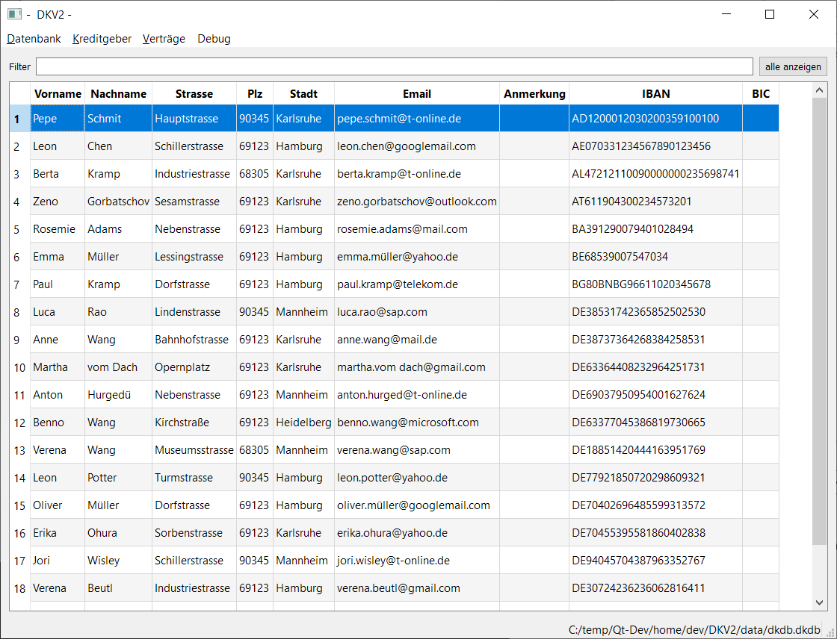
Durch einen Mausklick auf ein Feld der Kopfzeile wird die Tabelle nach der entsprechenden Spalte sortiert. Durch die Eingabe von Text in dem Textfeld „Filter“ und dem Betätigen der Eingabetaste (Enter) wird die Anzeige auf Datensätze reduziert, die den eingegebenen Text im Vor- oder Nachnamen des DK Geber haben. Die Schaltfläche „alle anzeigen“ löscht den Filter und es werden wieder alle Datensätze angezeigt

Kontext Menü und Menü Optionen
Mit „Kreditgeber → Anlegen“ kommt man auf eine Eingabemaske, mit der man einen neuen DK Geber anlegen kann. Sie wird später in diesem Dokument beschrieben.
Mit „Kreditgeber → Löschen“ bzw. mit „Löschen“ im Kontext Menü (Menü der rechten Maustaste) kann man einen DK Geber löschen. VORSICHT: Sollten Verträge zu diesem DK Geber gespeichert sein, werden auch diese gelöscht.
Mit „Vertrag anlegen“ kommt man auf eine Eingabemaske, mit der man einen Vertrag zu dem gewählten DK Geber eingeben kann. Sie wird später in diesem Dokument beschrieben.
Mit „Verträge zeigen“ wird die Liste der Verträge angezeigt, wobei nur die Verträge des angewählten Kontakts angezeigt werden

DK Geber anlegen
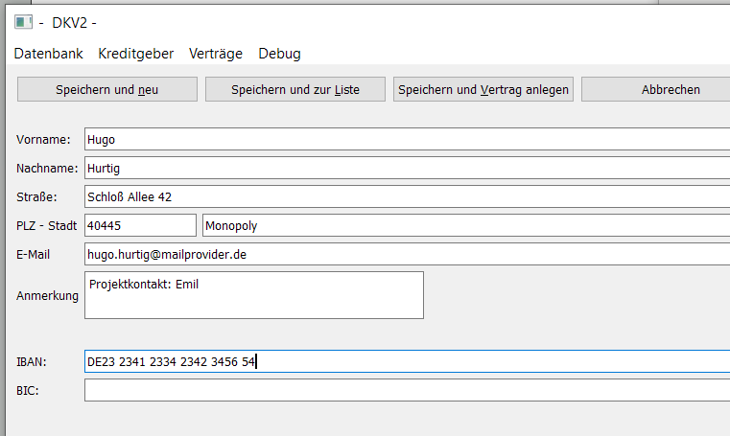
Mit den Schaltflächen über den Eingabefeldern kann man die Eingabe eines DK Gebers beenden:
- „Abbrechen“: die Daten werden nicht gespeichert
- „Speichern und neu“: Die Daten werden gespeichert und alle Eingabefelder gelöscht. Es können die Daten für einen weiteren DK Geber eingegeben werden.
- „Speichern und zur Liste“: Die Daten werden gespeichert und die Liste aller DK Geber wird angezeigt.
- „Speichern und Vertrag anlegen“: Die Daten werden gespeichert. Das Programm wechselt zur Eingabe eines neuen Vertrags für diesen DK Geber.

Anmerkungen zu Kontaktdaten
- Die E Mail Adresse muss in einem gültigen Format eingegeben werden oder leer sein, sonst wird die Eingabe nicht akzeptiert. Sie wird in Kleinbuchstaben gespeichert.
- Die Kombination aus Vorname, Name, Straße und Stadt muss einmalig sein, sonst wird die Eingabe nicht akzeptiert
- Es können nicht Vor- und Nachname leer sein
- Die IBAN muss dem gültigen Format entsprechen

Vertrag anlegen
In dieser Eingabemaske werden neue Verträge eingegeben.
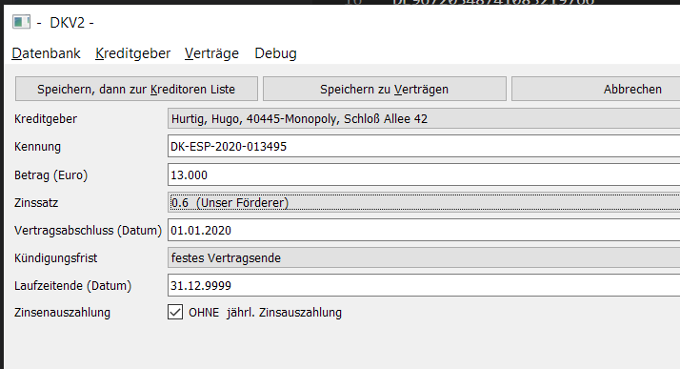
Unter „Kreditgeber“ stehen alle eingegebenen DK Geber zur Auswahl. Ein DK Geber muss also vor dem Anlegen eines Vertrages bereits angelegt sein.
Die „Kennung“ kann beliebig festgelegt werden – muss allerdings in der Datenbank einmalig sein. Es wird ein Vorschlagswert von dem Programm erzeugt, der sich wie folgt zusammensetzt: <projektkürzel><aktuellesJahr>-<laufendeNr>. Die <laufeneNr> startet bei einer zufälligen Zahl, die beim erstellen der DB ermittelt wird.
Der „Betrag“ muss in ganzen Euro (ohne Cent Eingabe) erfolgen. Der Zinssatz wird aus der Liste ausgewählt.
Das Vertragsabschluss Datum gibt an, wann der Vertrag unterzeichnet wurde. Es ist nicht automatisch der Beginn der Verzinsung!
Die Angabe im Feld „Kündigungsfrist“ ist entweder „festes Vertragsende“ oder eine Zahl, die die Dauer der Kündigungsfrist in Monaten angibt. Ist eine Kündigungsfrist in Monaten ausgewählt, so muss das Laufzeitende auf „31.12.9999“ gesetzt werden (das geschieht automatisch). Für „festes Vertragsende“ muss ein gültiges Datum in der Zukunft als Vertragsende eingegeben werden.
Wird die jährliche Auszahlung der Zinsen vereinbart, so muss der Haken im Kästchen „OHNE jährl. Zinsauszahlung“ entfernt werden.
Mit den Schaltflächen über der Maske wird die Eingabe abgeschlossen: Ohne zu speichern mit „Abbrechen“, oder mit Speicherung und Wechsel zur DK Geber Liste oder der Liste der Verträge.

Das Menü „Verträge“

Liste der Verträge anzeigen
Mit diesem Menüpunkt wird eine Liste aller gespeicherter Verträge angezeigt. Analog zur Liste der DK Geber kann über die Felder der Kopfzeile der Tabelle die Sortierung geändert werden.
Ebenso wird die Ansicht gefiltert, wenn man Text in das Feld „Filter“ eingibt und dann die Eingabetaste drückt. Mit „alle anzeigen“ wird der Filter gelöscht und es werden alle Daten angezeigt. Enthält das Feld „Filter“ nur eine ganze Zahl, so wird auf die Verträge des Kunden gefiltert, der unter dieser id (Kennziffer) in der Datenbank abgespeichert ist.

Spalten der Liste der Verträge
- Die „Kennung“ ist eine für den Vertrag eindeutige Zeichenkette. Sie dient zur Identifizierung von Vertrag, Überweisungen etc.
- Die Spalte „Betrag“ gibt an, über welche Höhe der Kredit abgeschlossen wurde.
- Die Spalte mit der Überschrift „Wert“ zeigt für thesaurierende Verträge an, auf welchen Betrag das Darlehen durch Zinsen und Zinseszinsen angewachsen ist. Bei nicht thesaurierenden Verträgen beträgt der Wert „0“ bzw. es wird „(auszahlend)“ angezeigt.
- Das „Vertragsdatum“ bezeichnet das Datum, zu dem der Vertrag abgeschlossen wurde.
- Die „Letzte Zinsberechnung“ wird bei der Aktivierung des Vertrags gesetzt. Ab der Aktivierung werden Zinsen berechnet. Die Aktivierung sollte bei Geldeingang erfolgen.
Beim Jahresabschluss wird dieses Datum auf den 31.12. des abgeschlossenen Jahres gesetzt. Dadurch wird verhindert, dass für einen Vertrag ein Jahresabschluss mehrfach berechnet wird.
- Die Spalte mit der Überschrift „aktiv“ enthält nach der Aktivierung den Wert „aktiv“. Vor der Aktivierung enthält sie den Wert „-INAKTIV-“. Für inaktive Verträge werden keine Zinsen berechnet. Verträge sollten nach dem Geldeingang „aktiv“ gesetzt werden (siehe unten).
- Das Laufzeitende gibt das im Vertrag vorgesehene Ende des Vertrags an. Es dient dazu besser planen zu können. Das Beenden des Vertrags erfolgt jedoch nicht automatisch! Es muss über den Befehl „Vertrag Beenden“ im Kontext Menü erfolgen. Für inaktive Verträge wird dieser Menüeintrag nicht angezeigt. Statt dessen gibt es die Funktion „Vertrag löschen“.
- „Kfrist“ steht für Kündigungsfrist. Sie wird in Monaten angegeben. Besteht für einen Vertrag ein festes Vertragsende, so wird der Wert „(festes Laufzeitende)“ angezeigt

Kontext Menü „Vertrag aktivieren“
Ist ein Vertrag noch „inaktiv“ - das heißt es wurde noch kein Geldeingang verbucht, so kann er über diese Option „aktiviert“ werden. Damit beginnt die Zinsberechnung. Wird „Vertrag aktivieren“ auf einem Vertrag ausgewählt, so erscheint ein Fenster über dem Hauptfenster:
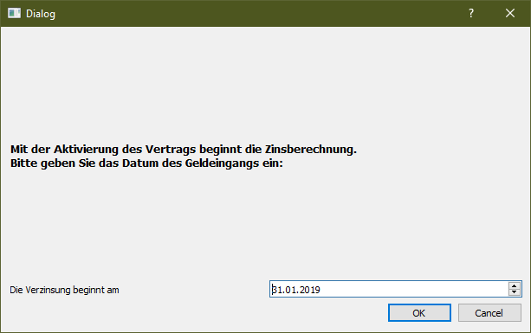
Hier muss das Datum der Aktivierung eingegeben werden und mit „OK“ wird die Eingabe bestätigt. Wird „Cancel“ gedrückt, so erfolgt keine Aktivierung.

Vertrag löschen
Passive Verträge – also Verträge, für die noch kein Geldeingang verbucht wurde, können mit dieser Funktion gelöscht werden.

Vertrag beenden
Aktive Verträge – also Verträge, für die bereits ein Geldeingang verbucht wurde, können beendet werden. Nach der Eingabe des Beendigungsdatums wird der zuletzt angelaufene Zins berechnet und angezeigt. Wird der Bestätigungsdialog mit „OK“ bestätig, so wird der Vertrag gelöscht.

Jahresabschluss
Mit dieser Funktion werden für alle Verträge die Zinsen zum Jahresende berechnet. Zunächst berechnet das Programm, für welches Jahr der Abschluss berechnet werden kann. Das ist immer das „älteste“ Jahr, für das es Verträge gibt, für die noch kein Jahresabschluss berechnet wurde. Das entspricht dem ältesten Jahr in der Spalte „LetzteZinsberechnung“.
Danach wird eine Bestätigungsnachricht angezeigt. Hier ein Beispiel:
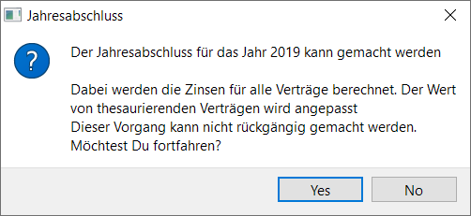
In diesem Beispiel wurden bereits alle Zinsberechnungen bis ins Jahr 2018 gemacht. Daher wird die Zinsberechnung für das Jahr 2019 angeboten. Der Jahresabschluss wird für alle Verträge in der Datenbank gespeichert und kann nicht rückgängig gemacht werden. Mit „Yes“ wird die Berechnung durchgeführt. Möchte man den Jahresabschluss doch nicht durchführen, so muss man die „No“ Taste drücken. Nachdem der Jahresabschluss berechnet und gespeichert wurde, wird eine Zusammenfassung angezeigt:
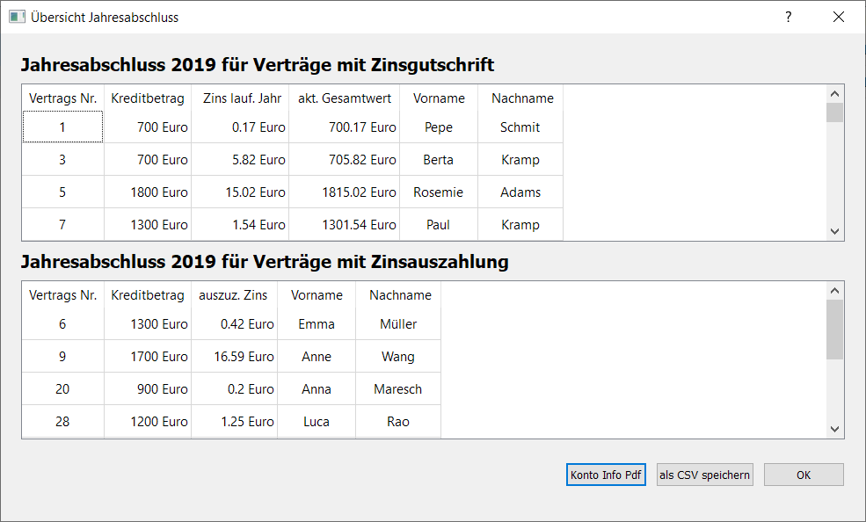
Die obere Liste enthält alle angepassten thesaurierenden Verträge mit dem aktuellen Wert der Verträge. Die untere Liste enthält die nicht thesaurierenden Verträge mit dem Wert der Zinsen, die ausgezahlt werden müssen.
Mit der Schaltfläche „als CSV speichern“ werden die Daten der Abschlüsse (inkl. Adress- und Bankdaten) in Dateien gespeichert. Der Ordner, in den die Dateien gepeichert wurden, wird dann geöffnet. Die Dateien können mit Excel oder der Tabellenkalkulation von Open Office oder Libre Office geöffnet werden.

Übersicht
Mit dieser Funktion können verschiedene Informationen zu den Verträgen angezeigt werden. Mit der Schaltfläche „speichern“ werden die Informationen als PDF Dateien abgespeichert.
